Rolist Maker

Charte Graphique

# Description des icônes

A savoir que chaque description n’est pas fixe. Sauf indication, le graphiste peut se permettre d’ignorer la demande et donner sa vision de l’application. Toute idée est recevable.

Attention toutefois, les couleurs du menu de l’application n’étant pas fixes, elles risqueraient de ne pas être en accord avec certaines icônes. Essayez de prévoir quelques jeux de couleurs si la tâche n’est pas trop longue.

## Icone de l’application

L’icône de l’application est celle qui est censée la représenter au mieux. Rolist Maker a pour vocation de créer des JDR papier sans se fixer sur un univers précis. Les jeux médiévaux, steampunk ou dans l’espace sont façonnables.

L’idée première serait de proposer une représentation suivante : **un château entouré de 2 bâtiments (tours) surplombant une planète. Les bâtiments seraient arrondis suivant l’axe de la planète.**

**Les couleurs et détails sont laissés à l’appréciation du graphiste, la seule exigence est que la planète soit verte et bleue (comme la Terre) et n’apparaisse qu’à moitié.**

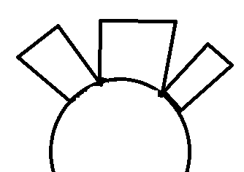

*Représentation simplifiée de l’attente*

Sachant que l’application se découperait en 3 modules : administration, maître du jeu, joueur. Il faudrait avoir 3 variantes de la même :

* Administration : **Admin** serait écrit au centre de la planète
* Maître du jeu : **MJ**, à la même position
* Joueur : Idem avec le mot **Joueur**

Les 3 seraient écrits avec une police stylisée identique mais dans des couleurs différentes, laissés au choix du graphiste.

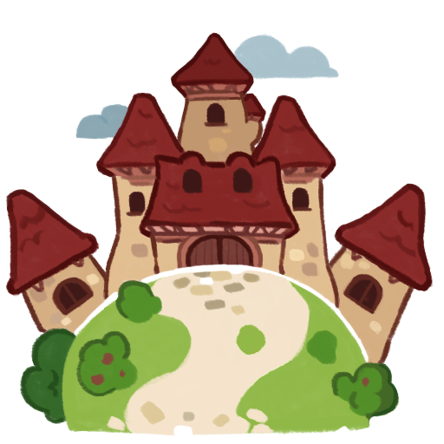

## Icone de race

*Le menu « Race » permet au MJ de créer différentes races pour son monde. Ces races pourront être disponible à la création de personnage*

Ceci est une piste de réflexion, le graphiste est libre de ne pas la suivre : **une silhouette encapuchonnée avec de grandes oreilles velues dépassant. Des couleurs simples sont attendues**

## Icone de classe

*Le menu « Classe » permet au MJ de créer différentes classes pour son monde. Ces classes pourront être disponible à la création de personnage par les joueurs*

Ceci est une piste de réflexion, le graphiste est libre de ne pas la suivre : **un bâton de magicien croisant avec une épée. Un bouclier en fond peut être ajouté mais s’il l’icône parait trop encombrée, le retirer.**

## Icone de compétences

*Ce menu permet au MJ de créer différentes compétences qui pourront être utilisées par les différents personnages créés.*

Ceci est une piste de réflexion, le graphiste est libre de ne pas la suivre : **une flamme, un éclair, et un arc.**

## Icône de statistiques

*Ce menu permet au MJ de créer les statistiques passives et actives pour chaque personnage créer dans le jeu.*

*Exemple de stat. Passive : 40/100 points de physique, 25/100 points de magie, …*

*Exemple de stat. Active : Points de vie, points de Mana, points d’énergie, …*

Ceci est une piste de réflexion, le graphiste est libre de ne pas la suivre : **Un cœur rouge et un cœur bleu « fusionnés » avec un pourcentage à l’intérieur de chacun**

*Exemple : 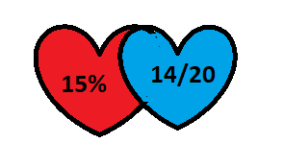*

## Icône de musique

Ceci est une piste de réflexion, le graphiste est libre de ne pas la suivre : **Une note de musique.**

## Icône d’image

Ceci est une piste de réflexion, le graphiste est libre de ne pas la suivre : **Un carré avec un appareil photo à l’intérieur.**

## Icône de lieu

Ceci est une piste de réflexion, le graphiste est libre de ne pas la suivre : **Une rivière surplombée par une maison.**

## Icône d’objet

Ceci est une piste de réflexion, le graphiste est libre de ne pas la suivre : **Un sac à dos en cuir.**

## Icône de dé

Ceci est une piste de réflexion, le graphiste est libre de ne pas la suivre : **un dé à 6 faces posé et un autre dé à 8 faces.**

## Icone de personnage

Un visage dans le style du graphiste, totalement libre.